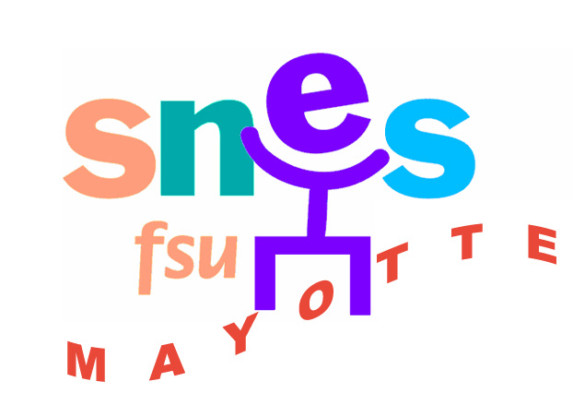
CCP d'affectation année 2016

SNES HDF Mayotte
Lotissement des Trois Vallées
110 Résidence Bellecombe n° 12
97690 Majicavo Lamir

A RENVOYER PAR MAIL mayotte@snes.edu

OU A L’ADRESSE CI-DESSUS

FICHE DE SUIVI SYNDICALE : AFFECTATION 2016 - 2017

Discipline(s) : | CDD□ CDI □ | N° d’adhérent :

Nom et prénom :………………………………………………………………………………..
Date de naissance :………………………………………………………………………………………...
Adresse :……………………………………………………………………………………………………
Mail :……………………………………………………………………………………………………….
Tel :…………………………………………………………………………………………………………
Situation familiale : célibataire□ / marié (e)□ Nombre d’enfants à charge : …………

Affectation 2014/2015 : ………………………………………………………/ Quotité : …………………………………

ANCIENNETE DE SERVICE :
ECHELON :
INDICE :
Etat des services :

 | Du…..au…… | Nom de l’établissement | Quotité
1
2
3
4
5
6
7

DIPLOME le plus élevé dans la matière :(joindre une copie)
Autres : …....................................................................................................................................

ADMISSIBILITE CONCOURS : ….......................................................................................................................

VŒUX POUR 2015/2016 (joindre la copie fournie à l’administration et l’avis du chef d’établissement)

Autres remarques : …………………………………………………………………………………………….
…………………………………………………………………………………………………………………………………………………………………………………………………………………………………………………………………………………………………………………………………………………………………………………………………………………………………………………………....................................................………………

